環境情報を考慮したMotion SpaceTSの実現

― 物理演算を用いたシミュレータによる検証 ―

室蘭工業大学 情報電子工学系学科 4年 認知ロボティクス研究室 片山和宣

1. はじめに
以前まではロボットのために整備された環境，工場などでロボットが利用されることが一般的であった．しかし，近年では，ロボットが利用される環境が広がり，ロボットを家庭などの動的な環境でも用いようという動きがある．環境の変化に応じて，ロボットの動作を作り出す手法が必要となる．
環境の変化に応じてロボットの教示を行える手法としてMotion Space^{[1]}，改良版のMotion SpaceTS^{[2]}が提案された．この手法は開発されてから日が浅く，十分な検証実験が行われていない．そこで本研究ではMotion SpaceTSについての検証実験を行うことを目的とする．

2. 先行研究
2.1 概要
ロボットの動きを表現するための手法であるMotion SpaceTSについて説明する．Motion SpaceTSは動きの元となる知識空間を構成する．ロボットのセンサが取得した値である環境情報を，ロボットの動作としてを知識空間に知識化し，環境情報と合わせ，ロボットの動作をそのつど生成する．動作知識化の概要図を図１に示す．
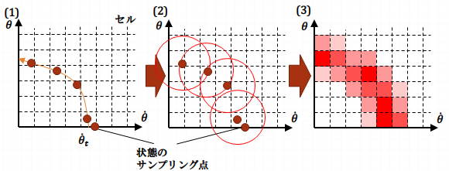
図1 動作知識化概要図
知識空間は時間軸を抽象化し，環境情報とその環境情報の時間微分から成り立つ．これらの要素のうち状態は値の範囲で区分けされ，セルが構成される．選択頻度は，教示動作の状態(座標)を含むセルを中心に知識空間へ与え，動作生成時の次状態計算に用いる．選択頻度がロボットの状態点を引き込むことで，ロボットへの指示動作を生成する．知識空間内の選択頻度の大きさは，ロボットの動作生成に影響を与えるため，教示回数によって選択頻度が大きく変化しない更新方法が必要になる．そのためセルに選択頻度を加算した分，離れたセルから減算を行う．

動作生成は，知識空間とセンサから得られるロボットの環境情報を用いて，環境に応じたロボットの動作をそのつど生成する．動作生成の概要図を図2に示す．
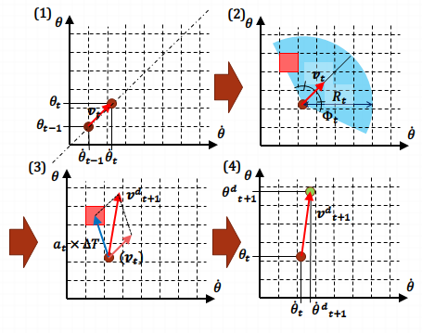
図2 動作生成概要図

2.2 Motion SpaceTSの状況
Motion SpaceTSは人型ロボットの右肩のサーボモータを対象とした実機実験，同じく右肩サーボモータを模したシミュレータによる実験が行われていた．そのため動作対象とするアクチュエータ以外の環境情報を取得するセンサを用いての実験はまだ検証されていない．

3. 研究目的
対象アクチュエータ以外の環境情報を取得するセンサを用いてMotion SpaceTSの動作生成が行えるか検証を行う．

4. 進行状況
物理演算エンジンODEを用いて，シミュレーションロボットの作成を行う．複数ある物理演算エンジンの中からODEを選択した理由は，参考文献が多いため．ロボットの全体の高さ，重量，サーボトルクなどは先行研究の実機実験で用いられた人型ロボット（speecys）を参考に，設定されている．シミュレーションロボットの可動関節とシミュレーションロボットの設定は図5，表1に示す．シミュレーションの1ステップは，実時間の10000分の1秒に相当．キーボードイベントに対応していて，ロボットの関節の操作はキーを一度入力することで目標関節角度を1ステップに1°変更するようになる．

表1. シミュレーションロボットの設定
パラメータ | 値
寸法[cm] | 約50
重量[kg] | 4.2
関節可動部自由度（腕部） | 2
関節可動部自由度（脚部） | 3
サーボトルク[kgf･cm] | 21
関節可動域[deg] | -120～120

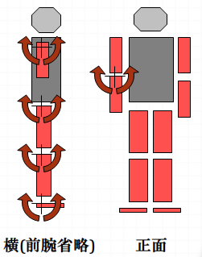
図4 ロボットの可動関節
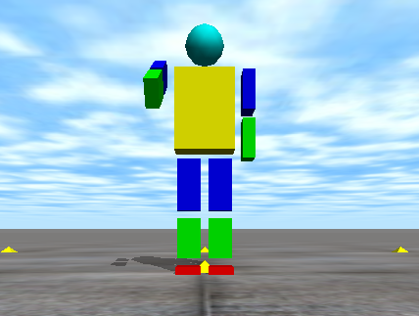
図5 シミュレーションロボット

5. 今後の予定
5.１ 検証実験
シミュレーションロボットにMotion SpaceTSを適用する．最初に右肩サーボモータのみを対象としたMotion SpaceTSの検証を行い，先行研究で行われた実機実験と類似した結果がでるか検証を行う．その後，姿勢センサを取り入れ環境情報としてロボットの姿勢をMotion SpaceTSの知識空間に加え検証実験を行う．

5.2 検証実験の目的
環境に応じた動きができるか検証を行う．外見上同じ動作で環境情報が違う2種類の教示を行い知識空間の更新をする．対象とするアクチュエータ以外の環境情報の値が変化しても，ロボットの動作が生成されるか確認をする．

5.3 検証実験の内容
2種類の動作教示を行い知識空間の更新を行う．

表2. 教示動作の設定
胴の角度 | 教示範囲
0° | 右肩サーボモータ -30°～30°
60° | 右肩サーボモータ 30°～90°
姿勢が変動しても環境に応じた動作ができるか確認する．
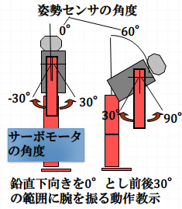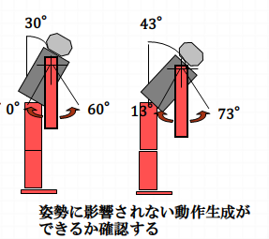

動作生成
図6 検証予定図
Motion SpaceTSの目的が達成できているとするなら，表2，図6に示した動作教示を行うことで，胴体の角度によらず，鉛直方向下向きを0°として前後30°の範囲で動作生成を行うことになると推察される．そうなればMotion SpaceTSは環境に応じた動作の生成が可能といえる．

参考文献
[1] Kentarou Kurashige, Naoki Kitayama and Masafumi Kiyohashi: “Proposal of Method “Motion Space” to Express Movement of Robot”, Journal of Advanced Computational
Intelligence and Intelligent Informatics, Vol.16, No.6, pp. 704-712, September 2012
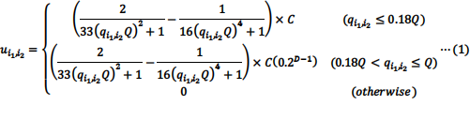
[2] 北山 直樹: センサ情報に基づく動きの知識化 –微分情報を用いた動作時間の抽象化- 室蘭工業大学修士研究,2013

